Ноздрачева Е.Н.,
учитель-логопед МАДОУ «Детский сад № 26», ГО Верхняя Пышма, Свердловская область

ПРОЕКТ «ЛОГОПЕДИЧЕСКАЯ НЕДЕЛЯ»
В условиях логопункта наряду с традиционными индивидуальными и подгрупповыми логопедическими занятиями, речевое развитие проходит и в режимных моментах. Одной из интересных и нестандартных форм такой работы является «Логопедическая неделя», которая стимулирует познавательную активность и сближает детей, даёт эмоциональный настрой, повышает результативность коррекционно-развивающей работы в целом.
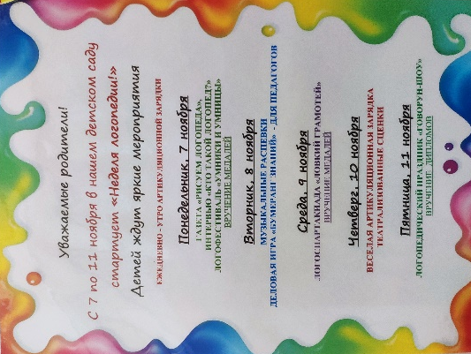
В нашем детском саду недавно реализовался краткосрочный проект, приуроченный к Международному дню логопеда 14 ноября. Родителям информация о проведении «Логопедической недели» была представлена в виде красочного объявления и плана недели, а также в течение всей тематической недели они имели возможность посетить запланированные мероприятия онлайн.
Целью проведения логопедической недели было создание условий для формирования у детей мотивации к исправлению речевых дефектов и проявления коммуникативно-речевого потенциала.
Задачи: закрепить знания и вызвать интерес к логопедическим занятиям; развивать и совершенствовать все стороны устной речи, моторику, познавательные и психические процессы; воспитывать желание правильно красиво говорить, обеспечить единство речевого воздействия на дошкольников. Методы и приемы: конкурсы, игры, интервью, соревнования.
Проектная группа: воспитанники двух подготовительных групп.
Образовательный продукт логопедической недели: презентация проведенных мероприятий, видеофильм о проведении мероприятий, выставка рисунков и конкурсных работ.

План мероприятий «Логопедической недели»
№ | Форма и название мероприятия | Содержание  мероприятия | Образовательный продукт для родителей/ педагогов
1 | 7 ноября Понедельник  «Открытие недели» | Увлекательное открытие  «Логопедической недели» с выставки «Рукотворные буквы»  ЛОГОфестиваль  «УМНИКИ и УМНИЦЫ»  Объявляются намеченные конкурсы:  «Расскажи считалку, скороговорку»  «Логопедические сценки» | Выставка букв, газета «Рисуем логопеда»,  детское интервью «Кто такой учитель-логопед?»  Фоторепортаж с ЛОГОфестиваля. Видео для родителей «Зачем нужен логопед?»
2 | 8 ноября Вторник  «Логоритмика» | Игры на развитие артикуляционной моторики и дыхания.  Музыкально-ЛОГОпедические распевки с музыкальным руководителем.  Деловая игра «БУМЕРАНГ ЗНАНИЙ» для педагогов | «СКОРОГОВОРКИ и АРТЗАРЯДКА для педагогов»
3 | 9 ноября Среда  «Ловким и грамотным должен быть каждый!» | ЛОГОспартакиада совместно с инструктором по физультуре  «ЛОВКИЙ ГРАМОТЕЙ» | Фоторепортаж со спартакиады. Викторина «РЕЧЕГРАД» на сайте
4 | 10 ноября Четверг «Мы- артисты» | ВЕСЕЛАЯ АРТИКУЛЯЦИОННАЯ ЗАРЯДКА (фильм)  ЛОГОпедические сценки и считалки | Мультфильм для совместного просмотра с родителями «СКОРОГОВОРКИ»
5 | 11 ноября Пятница «Наш язык всё говорит» | ЛОГОпосиделки «ГОВОРУН-ШОУ» - с конкурсом «Расскажи скороговорку». Подведение итогов и награждение. | Фоторепортаж с праздника

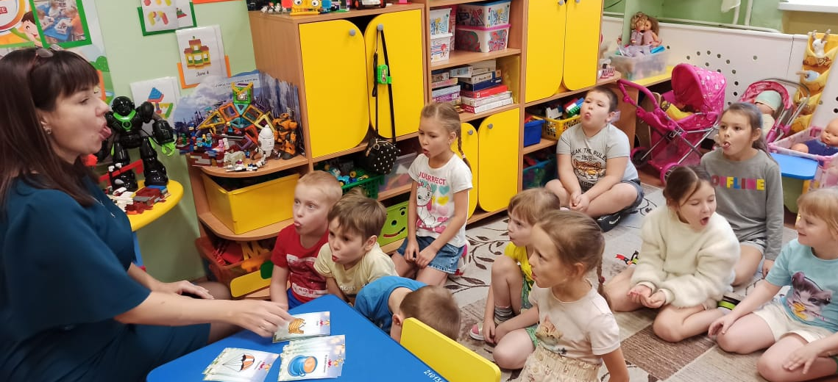
Неделя оказалась довольно насыщенной и интересной. Каждое утро начиналось с артикуляционной зарядки, которую мы добавили к повседневным упражнениям.

В понедельник была подготовлена газета «Дети рисуют логопеда» и детское интервью на стенде «Кто такой логопед?». Наверняка мало кто задумывался, что учитель-логопед не только «занимает детей зарядкой», «учит тренироваться языком», «поправляет не выговариваемые буквы», но и как-то «логопедует».
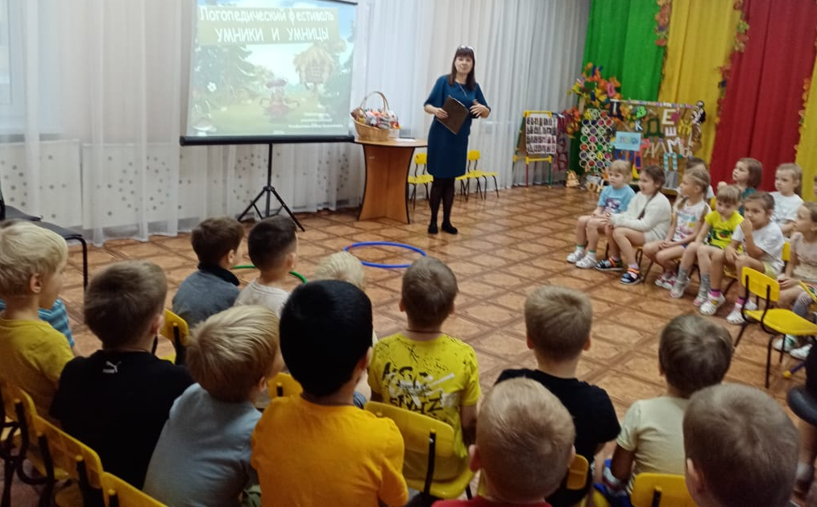
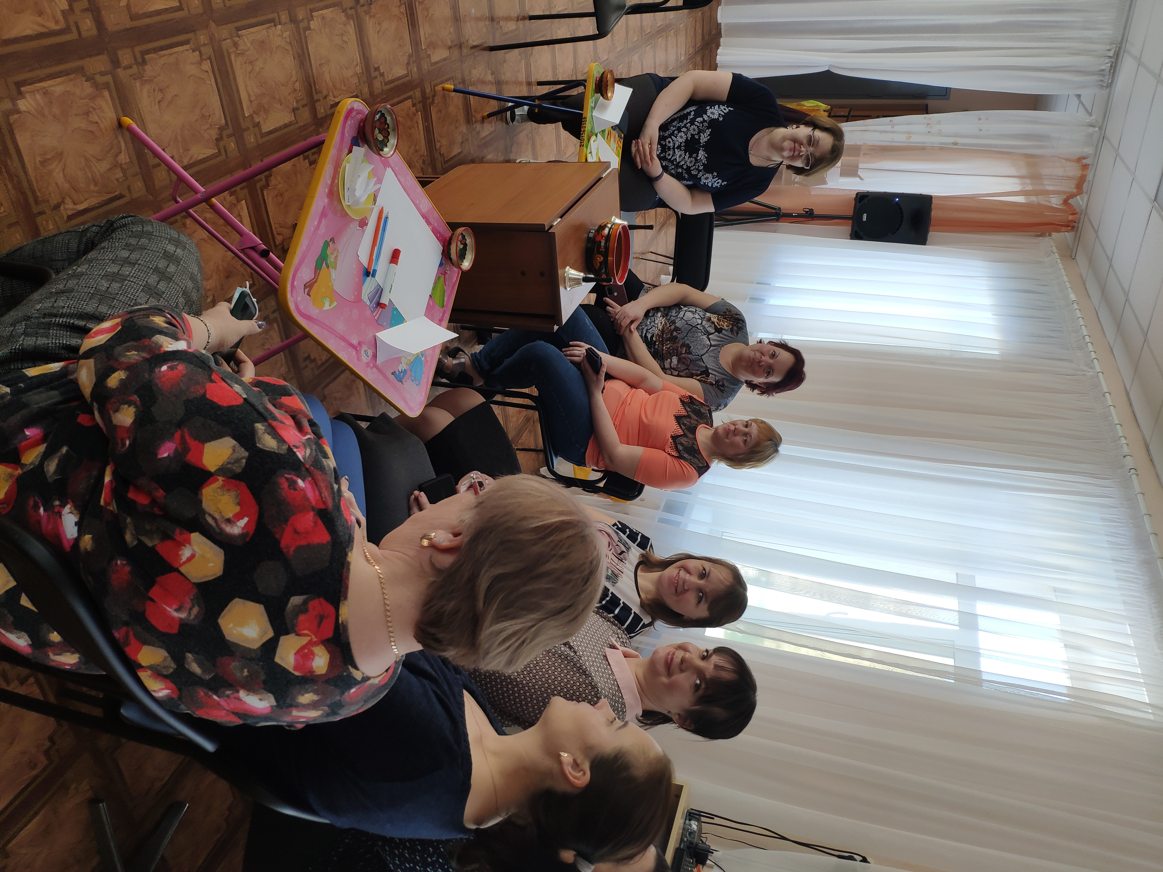 Неделю открыл ЛОГОфестиваль «УМНИКИ И УМНИЦЫ», где соревновались 2 команды: девочки -умницы и мальчики -умники. Необычные соревнования проводились с помощью сказочной презентации. Дети тренировались проговаривать слова разной слоговой структуры, складывали слова из слогов, повторяли скороговорки, разгадывали речевые ребусы и названия сказок, играли в различные речевые игры «Верю-не верю», «Эхо», «Жадина», «Наоборот», искали звуки («Звуковая игра», «Найди игрушкам свой домик»). Это была логопедическая разминка, и все ребята получили медали «Умников» и «Умниц»! А ещё в этот день детям и родителям мы объявили о намеченных конкурсах: «Расскажи считалку или скороговорку», «Логопедические сценки», чтобы дети могли в течение недели подготовиться к этим конкурсам и принять самое активное участие.
В этот же день была организована выставка «Рукотворные буквы». Заранее родителями и детьми были изготовлены буквы из разных материалов. Родители проявили активный интерес, все свои творческие способности в создании плоскостных и объемных букв. Мы с ребятами подготовительных групп давно задумали создать свой «Мини-музей букв» и провести экскурсию по нему для друзей. https://disk.yandex.ru/i/cj7w1H4UbfXm0Q Дети рассказывали о том, почему каждая буква алфавита главная. Все вместе повторяли алфавит, придумывали слова, наслаждались творческими идеями и рукотворным миром букв.
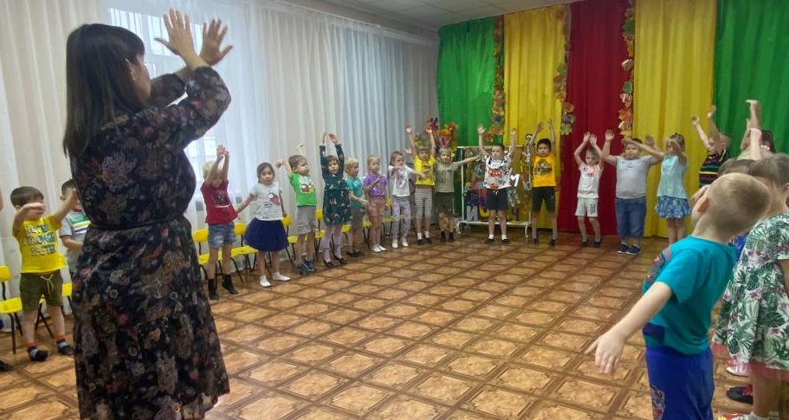
Во вторник все мероприятия были посвящены развитию артикуляционной моторики и логоритмики. Сначала все дружно выполняли гимнастику с язычком, в помощь был фильм «Делай с нами, делай, как мы!»: https://disk.yandex.ru/i/w_BKFsiI8YWsyA; затем вместе с музыкальным руководителем ДОУ ребята выводили «ЛОГОпедические распевки». И для педагогов было организовано занятие по душе - деловая игра «БУМЕРАНГ ЗНАНИЙ», где они тоже разминали язычки и тренировались произносить скороговорки, предварительно сделав разминку с язычками. Целью деловой игры являлось расширение знаний об основных компонентах речи дошкольников, и знакомство педагогов с практическими приемами коррекции речи. Педагоги смогли не только показать осведомленность по теме, но и получить положительные эмоции.
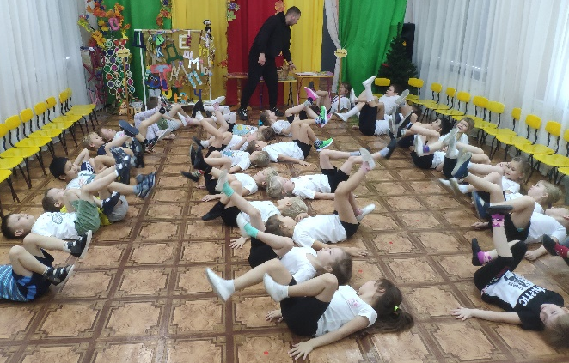
Третий день, проходивший под девизом «Ловким и грамотным должен быть каждый!», был самый спортивный и захватывающий - совместно с инструктором по физультуре состоялась ЛОГОспартакиада «Ловкий Грамотей». Ребята не только тренировались в скорости, ловкости и выносливости, но и учились действовать в команде, развивали фонематический слух, зрительно-двигательную координацию, внимание, речевую память. Соревновались команды «Удальцы» и «Молодцы», у каждой был капитан и свой подготовленный девиз, и предлагались испытания – звуковая разминка под музыку, пальчиковые игры и эстафеты «Собери букву», «Живые слова», «Доскажи словечко», «Спортивный комплимент», «Слогарики», «Загадки с подвохом», «Кто больше придумает слов». Все конкурсные правила были соблюдены находчивость и быстроту реакции команд оценивало компетентное жюри. В итоге обе команды набрали равное количество баллов, и победила дружба!!! Командам были вручены сладкие призы за участие.
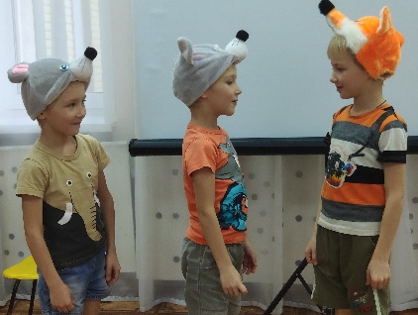
В четверг дети и педагоги ненадолго превратились в артистов и разыгрывали заранее приготовленные логопедические сценки. .
Дети создавали образы с помощью интонации, мимики, жестов, в ход шли разные атрибуты - маски зверей, шапочки, накидки. Была проведена тренировочная эстафета скороговорок, в которой ребята демонстрировали свои речевые способности и выразительное произношение.
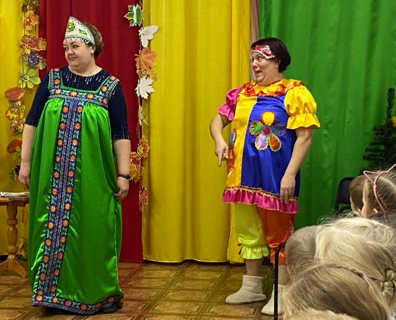
Завершающее мероприятие «ЛОГОнедели» под девизом «Наш язык всё говорит» состоялось в пятницу. Это были ЛОГОпосиделки «Говорун-шоу» - дети показали свои навыки общения, речевую активность и чувство юмора. И, как положено на празднике - дети играли, шутили, встречали гостей и сами старались красиво говорить. Среди предложенных речевых игр были «Загадки-шутки», речевые путаницы, стихи про трудные звуки, смешные истории. Заключительный «Бой считалок и скороговорок» не оставил никого равнодушными. Логопедические посиделки получились очень веселыми, яркими, занимательными, в конце ребят ждал сюрприз в виде дипломов по итогам «Логопедической недели».
Всю неделю дети с радостью и желанием шли в детский сад, в предвкушении того, что же ждёт их сегодня. Каждый логопедический день проходил оживленно, весело, интересно, и с пользой. Опыт проведения нашей необычной недели показал, что такие мероприятия нужны, ведь дети получают положительные эмоции, радость от общения и новые знания. Есть короткий видеофайл о проведении нашей «ЛОГОнедели». https://disk.yandex.ru/i/LqkAfQP4FnnVfw

